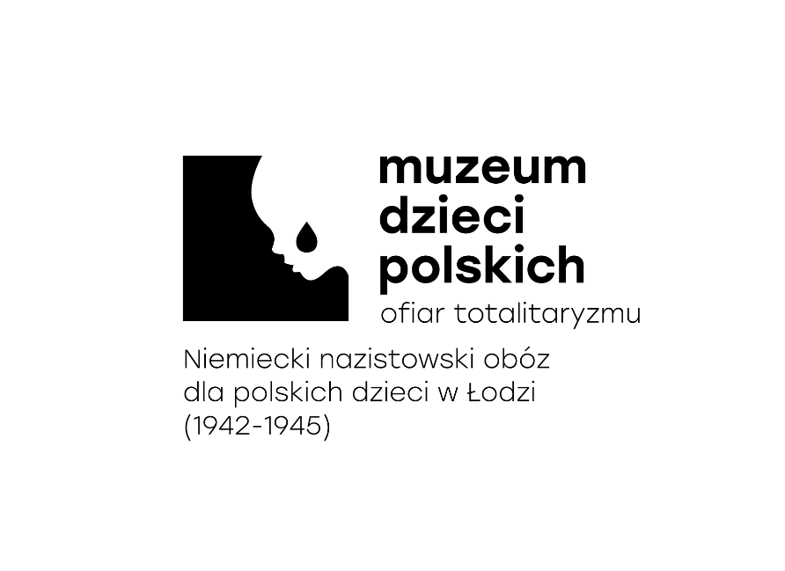
,

Załącznik nr 4 do regulaminu

Informacja o wynikach naboru
Osoba do działu promocji
Działając w oparciu o Zarządzenie nr 9/2022 z dnia 01.07.2022 i Zarządzenie nr 10/2025 z dnia 30.07.2025 Dyrektora Muzeum Dzieci Polskich - ofiar totalitaryzmu w sprawie wprowadzenia regulaminu naboru kandydatów na wolne stanowiska pracy w Muzeum Dzieci Polskich – ofiar totalitaryzmu informujemy, że w wyniku przeprowadzonego naboru na wolne stanowisko w dziale promocji komisja rekrutacyjna wybrała następującą kandydatkę:
Ada Wychota
Uzasadnienie:
W procedurze naboru kandydatka spełniła wszystkie wymogi formalne określone w ogłoszeniu oraz uzyskała najlepszą ocenę z przeprowadzonej rozmowy kwalifikacyjnej. Wykazała się wiedzą o działalności Muzeum Dzieci Polskich – ofiar totalitaryzmu oraz zaproponowała spójną wizję działań promocyjnych. W swojej dotychczasowej działalności kandydatka z sukcesem zajmowała się pozyskiwaniem partnerów zewnętrznych i sponsorów. Jej umiejętność budowania relacji z podmiotami zewnętrznymi oraz tworzenia atrakcyjnych ofert współpracy jest niezwykle cenna dla naszej instytucji kultury dążącej do poszerzania zasięgów i nawiązywania partnerstw strategicznych. Ponadto wykazała się dużym zaangażowaniem podczas rozmowy kwalifikacyjnej, a przygotowane przez nią zadanie rekrutacyjne zawierało materiały graficzne, teksty oraz analizy, które świadczą o jej wysokiej jakości pracy i kreatywności.
Pani Ada Wychota jest kandydatką łączącą twarde umiejętności techniczne (grafika, obsługa narzędzi internetowych) z miękkimi kompetencjami menedżerskimi. Jej profil idealnie wpisał się w potrzeby nowoczesnego działu promocji, który wymaga od pracownika samodzielności, kreatywności i wielozadaniowości.

